安 徽 审 计 职 业 学 院

高等职业院校

人才培养工作状态数据采集与管理平台

（V2.15a001 网络版）

使 用 手 册

2015年9月

目 录

网络版简介……………………………………………………………3
登录及基本操作………………………………………………………4
教师采集………………………………………………………………9
其他表格采集…………………………………………………………12
审核操作………………………………………………………………13
工作进程………………………………………………………………16
使用流程示意…………………………………………………………17

【网络版简介】
随着信息化进程的加快，教育部职成司课题组的软件研发团队利用大数据分析方法开发了网络版本的数据平台，使得数据平台不仅是一个数据采集平台，而且也是一个管理、决策的平台，2015 年的标准版也升级到 Excel2013 版，鉴于以上原因，学院从今年起使用网络版的数据平台。
数据平台涵盖了反映高职人才培养质量的主要信息,是办学状态的量化描述工具。高职院校通过对这一具有引导性管理平台的建设,构建完善的教学质量保障体系,对促进教学管理制度化、规范化和标准化有重大意义。它采用服务器统一部署、集中管理，客户端通过浏览器访问使用的管理模式，简化系统维护人员的工作量，同时提高数据采集效率的新系统。

【登录及基本操作】
1.进入学院教务处网页，点击页面左侧“友情链接”下拉网址的“2015数据平台”（见下图），
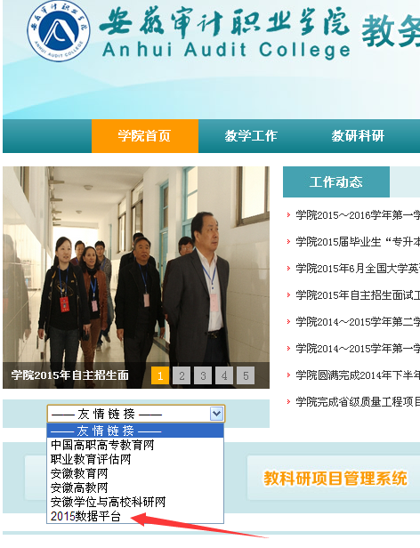
在弹出的页面输入工号、密码（初始密码均为：1），点击“登录”，即可进入CRP系统。（如下图）
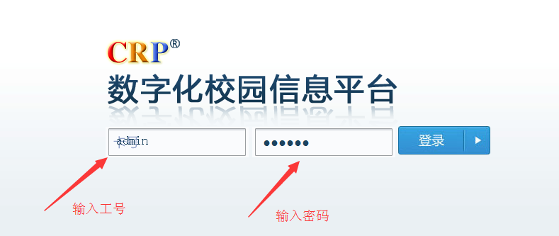
2.在CRP系统里，点击“状态数据”即可进入学院数据平台界面（见下图）。
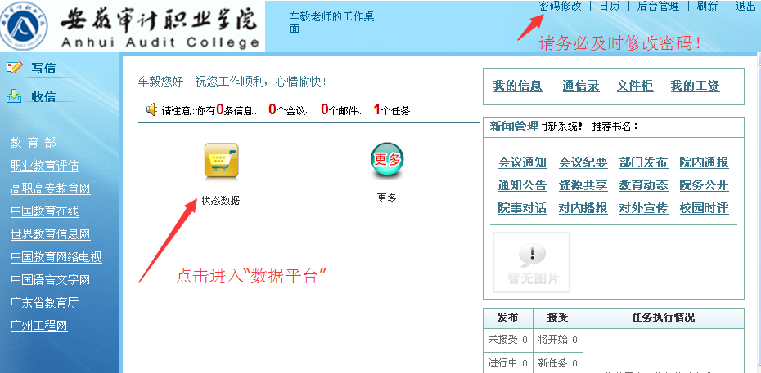
请务必及时修改密码。由于系统设置时初始密码均为 1，所以用户登录后需立即更改密码，以免造成不必要的信息泄漏。
操作办法：请点击上图右上角【密码修改】按钮，弹出如下界面，如下图
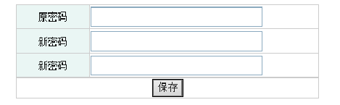

在上图中输入原密码，新密码要输入两次，注意密码必须是6 位以上，不能简单设置，如“123456”、“111111”等类似的密码。新密码设定好后，请点击【保存】即完成对密码的修改
4.在数据平台界面，会根据登录人不同工作分配和身份，显示不同任务与界面。
普通教师：直接显示“我的资料”页面（见下图）。点击相应表格，按照要求，填入信息，保存数据即可。
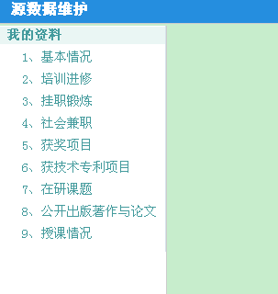
数据审核人、采集人：有审核工作或其他表格采集工作分配的人员，则显示状态数据目录页面（见下图）。
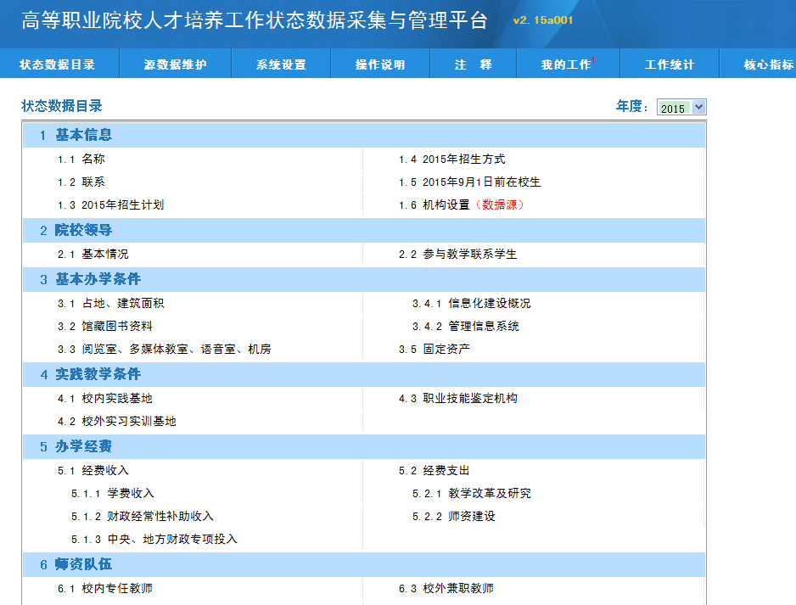
采集、审核工作点击相应表格进入相应界面。如需填报本人信息则点击“源数据维护”，见下图：
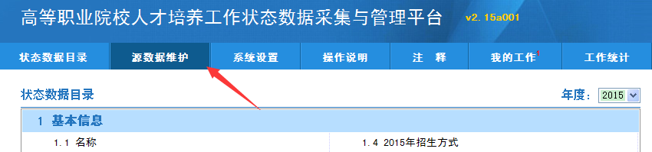
进入所负责的源数据维护界面及“我的资料”界面，见下图：
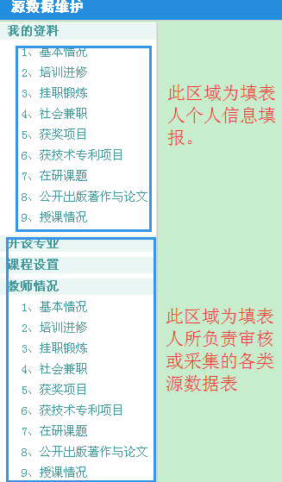
5.在完成填报、编辑、审核工作后，请务必记得点击“保存”，如需返回“状态数据目录”填报其他表格，可随时点击右上角“状态数据目录”，见下图：
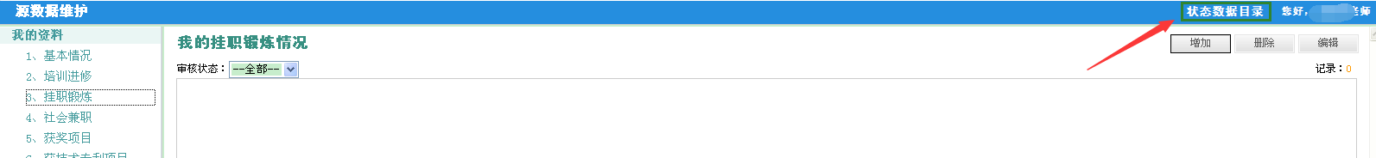
即可返回状态数据目录。
温馨提示：
1. 为确保网络及数据安全，只有在学院内的电脑才可以登录平台进行采集与审核工作。
2. 如无特别注明，本次填报数据的时间范围是2014 年 9 月 1 日—2015 年 8 月 31日，即2014-2015学年两个学期。
3. 浏览器要求为IE8.0 及其以上版本、360 安全浏览器 7.1 及其以上版本，不论那个浏览器，在使用的时候一定要注意使用【兼容】模式。
4.在填报过程中如遇不清楚的数据项，可以将鼠标停留在该数据项右上角的红色数字上，等待显示的释义，或者与教务处联系，联系电话63617017。

【教师采集】
人才培养工作状态数据采集与管理平台里涉及到教师的指标主要是表 6 师资队伍，分为三大类，教师基本情况、教师授课情况、教师其他情况共 10 张表需要教师填报。
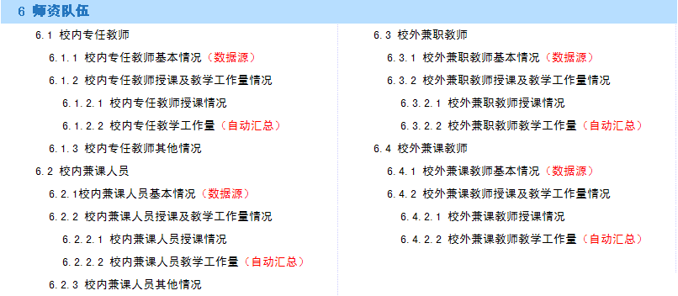
从上表可以看出，表 6.1.1、表 6.2.1、表 6.3.1、表 6.4.1是数据源表，在整个数据平台里占有很重要的地位，所以教师们在录入时一定要将自己信息核对好，做到信息准确无误。 在填报过程中，如对字段理解不清楚的，请及时与相关人员联系。
1.校内教师原则上是自己本人采集，对自己信息负责。 校外兼职教师、校外兼课教师如果他本人能填报的，最好是他本人填报，如不行的，原则是请相关系、部的数据平台管理人员代为填报。
2.进入状态数据目录后，普通教师会直接进入“我的资料”界面；承担数据采集、审核工作的人员点击“源数据维护”即可进入“我的资料”界面，如图：
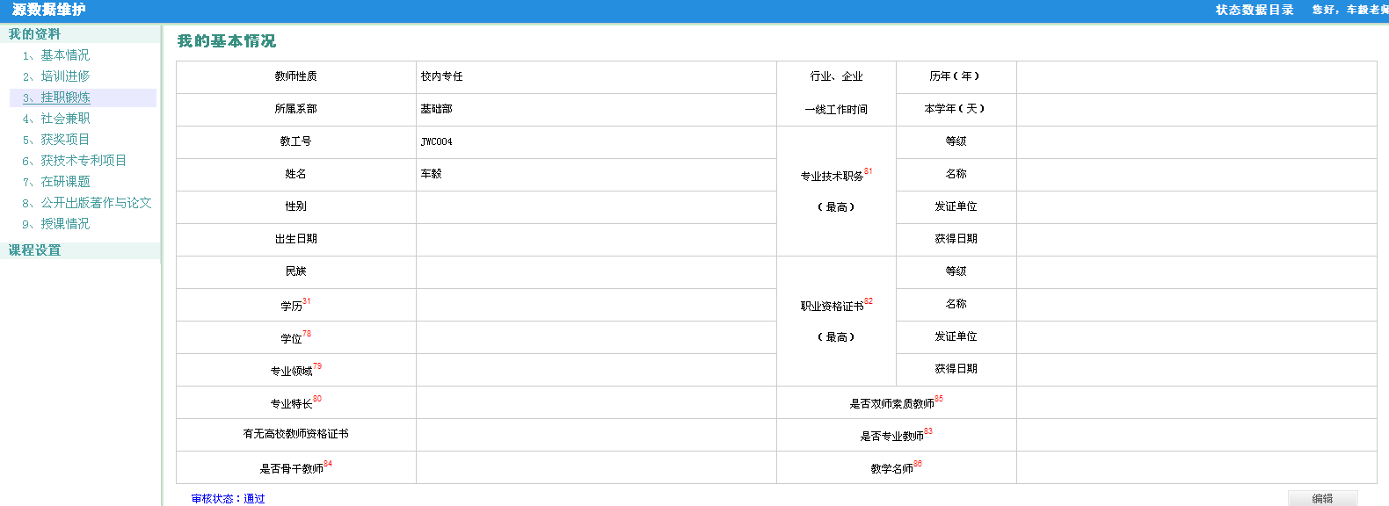
3．页面左侧【我的资料】目录，是该教师进入后需要填报的所有栏目。在这个目录里，第 1 项基本情况，是大家必须填报的。由于初始数据导入的需要和数量繁多，很多资料没有补充，或者信息有误，请务必如实进行填报或编辑修改。第 9 项授课情况，是填报教师的 2014-2015 年度两个学期上课情况，请老师们补充课程的“主要开设实践项目名称”（课程类型为B、C类的）。第 2-8 项，是填报教师的其他情况。
4．界面的右上角【状态数据目录】点击后，返回到“高等职业院校人才培养工作状态数据采集与管理平台 v2.15a001”界面。
5．在“我的基本情况”界面中右下角，有一个字段“是否专业教师”，是一个新增字段，请各位专任教师在填报时要注意。
6．如果发现自己信息不对，请点击右下角的【编辑】按钮，之后进入编辑状态。修改完成后，点击界面右下角的【保存】按钮进行保存。保存之后，图上左下角的“审核状态”修改为“待审核”状态，等待系或部的数据表负责人审核。
7.第2—8项的各项数据也是填写2014 年 9 月 1 日—2015 年 8 月 31日期间的情况。
首先进入到教师的数据源维护界面，如下图
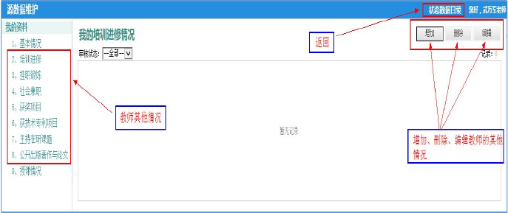
右上角的【增加】、【删除】、【编辑】按钮的操作方法与“教师授课情况”操作方法类似。
【注意】：
1.教师授课情况的中的课程学时不要修改，课程的属性和类型原则上也不要修改，如确需修改请务必和课程所属系（部）联系说明，由各系（部）负责登记教师的修改情况，汇总交教务处。
2.请不要修改个人的所属类型，如校内专任或校内兼课等，由教务处会同各部门参照评估指标统筹处理。
3.教师的个人其他情况请务必如实详细填写，不要遗漏，教师为自己填报数据负责。

【其他表格采集】
与教师信息采集类似，登录进入状态数据目录后，如下图：
点击本部门负责的数据表即可在相应界面，进行数据的【增加】、【删除】、【编辑】操作，如不是本人录入的数据请谨慎【删除】，完成数据录入后，请点击【保存】。

【审核操作】
教学系（部）对数据平台指标审核主要是表 6 师资队伍 10 个表，表 7 专业的 8 个表。各系（部）主任为相关表格本系（部）数据的审核人。
以教学系（部）对“表 6 师资队伍”信息审核操作为例
第一步：以教学系（部）数据表负责人身份进行登录
首先，教学系（部）的相关人员以数据表负责人身份登录到数据平台里。
第二步：进入到数据平台界面
点击【状态数据】之后，进入到人才培养工作状态数据采集与管理平台 v2.15a001 界面。进入之后，会弹出一个【我的工作】，根据这个工作任务的要求去办理相关的任务，完成后点击【办理】完成后。第三步：根据相关工作项目，完成相关任务 。主要有三项工作：教师基本情况审核、教师授课情况审核、教师其他情况审核，下面以“教师基本情况”审核为例讲解。
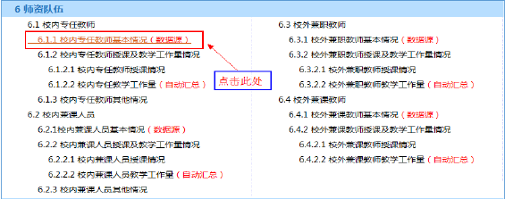
点击上图中的【6.1.1 校内专任教师基本情况】，弹出如下界面。
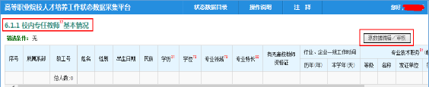
点击上图中的【源数据编辑/审核】按钮，弹出如下界面。
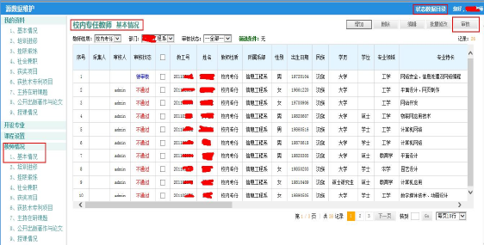
选择需要审核的记录，再点击上图右上角的【审核】，进入审核状态。
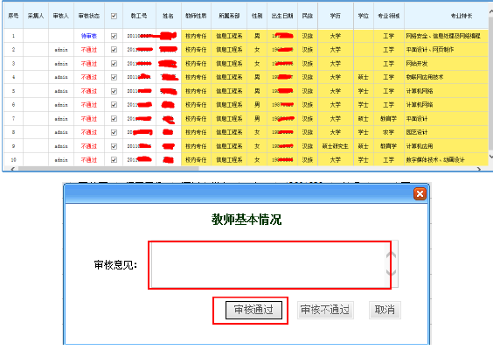
输入审核意见，一般为“审核通过”，再点击【审核通过】按钮。如果“审核不通过”，应写明原因。审核通过后，返回到【我的工作】里去处理【办结】。
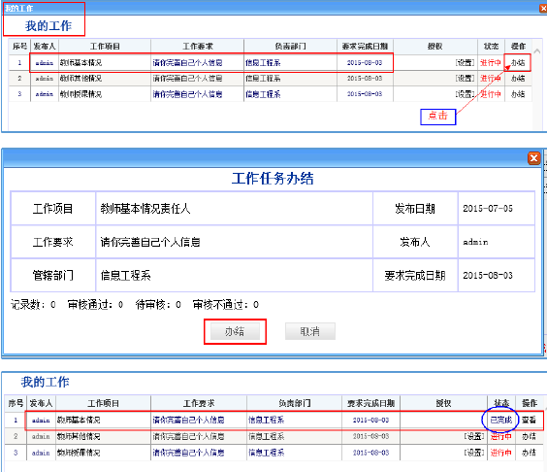
至此，关于教师基本情况审核工作完成。其他表格审核操作与它类似。
【注意】
1.工作发布人admin将会根据数据平台采集工作进程，不断发布新的工作，请及时完成相关工作。
2.数据表审核人可以根据本部门情况分配工作给其他人员进行采集。
3.系统默认审核通过的数据不得再次审核，请确保数据准确有效。
【工作进程】

2015年数据平台采集、上报工作进程安排
序号 | 工作项目与目标 | 责任  部门 | 配合  部门 | 工作时间 | 备注
1 | 网络版平台服务器、数据库安装、配置。 | 现代教育技术中心 | 教务处 | 7月—8月初
2 | 操作人员工作安排、权限分配。 | 教务处 | 现代教育技术中心 | 8月中旬
3 | 网络版的调试与试运行（基础数据的输入）。 | 教务处 | 现代教育技术中心 | 8月底
4 | 组织安排教职工培训。 | 教务处 | 其它部门 | 9月中旬 | 新生报到后
5 | 组织开始本次数据的采集、录入工作；各部门负责人对数据进行严格排查、自我检测。 | 教务处 | 其它部门 | 9月15日—10月10日
6 | 分析、检测采集而来的数据，提出修整方案，反馈院领导，并要求各相关部门修改数据。 | 教务处 | 各职能部门 | 10月10日—10月15日
7 | 上报学院数据到数据中心。 | 教务处 | 现代教育技术中心 | 10月20日前
8 | 对数据中心学院数据进行最后筛查。 | 教务处 | 其他部门 | 10月31日前

2015数据平台使用流程示意图
从教务处网站“友情链接”的“2015数据平台”进入页面，登录。
普通教师进入“我的资料”填报、修改1-9表。
登录。

修改密码、牢记密码。
审核人（采集人）进入“我的资料”填写个人信息1-9表。
，登录。

其他采集人进入状态数据目录。
完成填报，保存。通过右上角“目录”返回状态数据目录。
根据系统工作分配，进行相应数据表采集工作的分配，审核。

根据系统工作分配或部门领导给予的工作分配完成相应数据录入。

完成填报，保存，退出。
填写审核意见。完成工作办结。
保存，完成工作办结，退出。

